Паническая атака. Самопомощь
Паническая атака – это внезапный приступ страха или внутреннего дискомфорта всего организма, который всегда сопровождается соматическими реакциями.

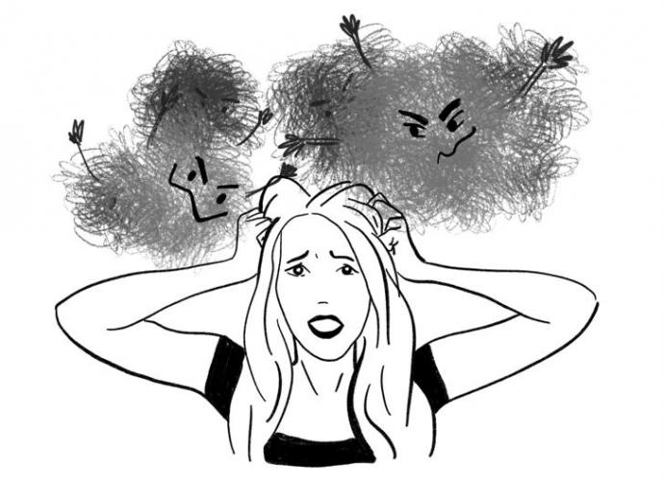

При этом отмечается:
учащенное сердцебиение;
повышение артериального
давления;
тошнота;
потливость;
озноб;
дискомфорт в области груди (попытка вдохнуть как можно больше воздуха, после чего, от переизбытка кислорода, начинается одышка);
ощущение кома в горле;
сухость во рту;
жжение в области желудка.


Кроме того, могут неметь различные части тела и ощущаться покалывания, кружиться голова. Все это сопровождается чувством боязни потери контроля над собой, страхом смерти и пр.
Панические атаки могут возникнуть в абсолютно любом возрасте, при выполнении той или иной двигательной активности и даже находясь в стадии покоя. Они могут возникнуть в ответ на сильнейшие стрессовые ситуации, травмирующие события, длительное эмоциональное и фрустрирующее напряжение, в ситуациях вынужденной изоляции от
семьи, при переживаниях связанных с одиночеством.
С паническими атаками можно справиться и самостоятельно,
без помощи специалиста.


Самое главное и самое сложное в этом моменте – это отвлечься от происходящего внутреннего ужаса: быстро попытайтесь найти в комнате книгу и прочитать первое попавшееся предложение, одно за другим; если любите играть в игры на смартфоне – скорее запустите одну из них; включите любимое аудио; начните записывать свои ощущения на листе бумаги. Вообщем, займитесь всем тем, что помогает вам вмиг отвлечься, занять свой мозг.
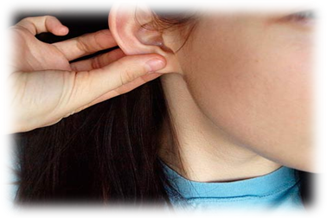
Помимо занятий для мозга, задействуйте свое тело. К примеру, начните перебирать четки, либо другой предмет, требующий изучения. Также можно массировать мочки ушей, сжимать и разжимать ладони – это даст работу мышцам и поможет вновь «ощутить» свое тело. Можете задействовать и вкусовые рецепторы – закиньте в рот леденец.
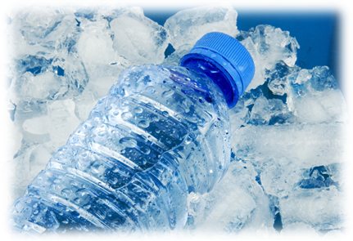
Поработайте над своим дыханием. Существует множество техник самопомощи, одна из них — дыхание «по квадрату». Чтобы восстановить нормальное дыхание, нужно на четыре счёта сделать глубокий вдох, затем на четыре счёта задержать дыхание, на четыре счёта — выдох и снова задержать дыхание.
Очень хорошо под рукой иметь бутылку воды. Во время панической атаки человеку становится душно, ощущается нехватка кислорода, и несколько глотков воды, хотя бы отчасти, решит эту проблему.

